第七单元知识盘点
生字过关
1．会认的字
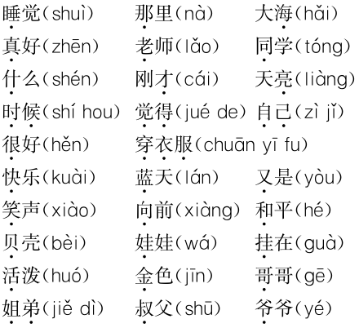
2．易写错的字
才：第二笔是竖钩。
同：别忘写里面的小横。
明：注意右边“月”第一笔是撇。
学：上面是“”不是“宀”。
自：不要写成“白”。
己：第三笔是竖弯钩，不出头，不要写成“已”。
衣：第五笔是撇，最后一笔是捺。
和：左边“禾”字末笔变成点。
3．重点偏旁
目(目字旁)：睡 彳(双人旁)：得
禾(禾字旁)：和 亠(京字头)：亮
忄(竖心旁)：快
4．形近字组词
才(才能)
木(木头)

明(明白)
朋(朋友)

同(同伴)
司(司机)

和(和好)
种(种子)
学(学生)
字(写字)

自(自由)
目(目的)

己(自己)
已(已经)

衣(衣服)
夜(夜里)

白(白天)
百(一百)

的(好的)
约(约定)

又(又大又圆)
义(意义)
词语过关
1．重点词语
地方 同学 洁白 柔软 到底 时候
自己 衣服 按钮 雷声 希望 长大
沙滩 海螺 贝壳 脚印 项链 胸前
2．词语搭配
洁白的云朵 蓝蓝的大海
黄黄的沙滩 雪白雪白的浪花
小小的海螺 彩色的项链
小小的贝壳 金色的项链
快活的脚印 哗哗地笑着
又宽又远的大海 又长又软的沙滩
句子积累
1．大海，蓝蓝的，又宽又远。沙滩，黄黄的，又长又软。雪白雪白的浪花，哗哗地笑着，涌向沙滩，悄悄撒 下小小的海螺和贝壳。
2．快活的脚印落在沙滩上，穿成金色的项链，挂在大海胸前。
3．种瓜得瓜，种豆得豆。
4．前人栽树，后人乘凉。
5．千里之行，始于足下。
6．百尺竿头，更进一步。
课文回顾
1．《明天要远足》小朋友远足的前夜激动得(睡不着觉)，盼着天亮，表现了作者激动、期待的心情和对大自然的(向往)。
2．《大还是小》介绍主人公“我”希望自己快点儿长大的(急切)心情，教育我们自己的事情(自己做)，具有独立生活的能力。
3．《项链》写孩子们用海螺和贝壳穿成的(彩色项链)，而他们印在沙滩上的脚印，为大海戴上金色的项链，充满童趣，表现了小朋友对大自然的(喜爱)之情。

